EDITAL DE LICITAÇÃO

PROCESSO LICITATÓRIO PREFE n. 024/2019

PREGÃO PRESENCIAL PREFE n. 013/2019

A Pregoeira do Município de São Domingos, Estado de Santa Catarina, TORNA PÚBLICO, para o conhecimento dos interessados, que fará realizar licitação na MODALIDADE PREGÃO PRESENCIAL para REGISTRO DE PREÇOS DO TIPO MENOR PREÇO POR ITEM, para eventuais futuras AQUISIÇÕES DE MÓVEIS, EQUIPAMENTOS, ELETRODOMÉSTICOS E MATERIAIS PERMANENTES PARA TODAS AS SECRETARIAS DO MUNICÍPIO DE SÃO DOMINGOS – SC, conforme descrito no objeto do presente Edital, e que estará recebendo os documentos pertinentes à habilitação e proposta, que deverão ser protocolados junto a PREGOEIRA DO MUNICÍPIO, no Setor de Licitações e Contratos do Município de São Domingos - SC, sita à Rua Getulio Vargas n. 750, São Domingos, Estado de Santa Catarina, conforme segue, regendo-se este Processo Licitatório pela Lei Federal n. 8.666 de 21/06/93 e suas atualizações posteriores, bem como pela Lei n. 10.520 de 17/07/2002; Decreto Federal n. 5.504 de 05/08/2005; Decreto Municipal n. 020 de 10/03/2006, e por este Edital.

RECEBIMENTO DAS PROPOSTAS
12 de março de 2019, até às 08:30 horas.

ABERTURA DAS PROPOSTAS
12 de março de 2019, às 08:45 horas.

LOCAL DA ABERTURA
SETOR DE LICITAÇÕES DA PREFEITURA MUNICIPAL DE SÃO DOMINGOS - SC, localizada na Rua Getulio Vargas 750, centro, na cidade de São Domingos - SC.

1 – DO OBJETO
1.1 - Tem por objeto o presente EDITAL DE PREGÃO PRESENCIAL do TIPO MENOR PREÇO POR ITEM para eventuais futuras AQUISIÇÕES DE MÓVEIS, EQUIPAMENTOS, ELETRODOMÉSTICOS E MATERIAIS PERMANENTES PARA TODAS AS SECRETARIAS DO MUNICÍPIO DE SÃO DOMINGOS – SC, conforme relação de itens constantes no anexo I – arquivo betha autocotação.
1.2 – Os itens devem ser cotados em moeda corrente nacional (real) por ITEM conforme consta no quadro relação de itens e valores máximos anexo deste Edital, com até 2 (duas) casas após a virgula para o valor UNITÁRIO e TOTAL DO ITEM.
1.3 – É obrigatória a indicação da marca/modelo do item cotado.
1.4 – Os valores constantes na relação de itens objeto deste processo são o indicativo do valor máximo aceitável, entendendo-se estar incluindo neste valor da proposta todos os tributos e todos os demais custos decorrentes de toda a operação de venda e entrega dos produtos ao Município de São Domingos;
1.5 – Os materiais deste Processo Licitatório poderão ser requisitados por todas as Secretarias, no período de vigência da Ata de Registro de Preços;
1.6 – A minuta da Ata de Registro de Preços é parte integrante do Processo Licitatório;
1.7 – Os itens que vierem a ser requisitados deverão ser entregues e instalados no prazo máximo de 15 (quinze) dias, nos locais que vierem a ser indicados pela Secretaria requisitante.

2 - DA PARTICIPAÇÃO
2.1 - Poderão participar deste Processo Licitatório todas as PESSOAS JURÍDICAS que atenderem as exigências deste Edital.

3 - DA IMPOSSIBILIDADE DE PARTICIPAÇÃO
Não poderão participar deste Processo Licitatório, as PESSOAS JURÍDICAS que se enquadrarem em uma ou mais das seguintes situações:
3.1 - que estejam cumprindo pena de suspensão temporária de participação em licitação e/ou impedimento de contratar com a Administração Pública;
3.2 - que tenham sido declaradas inidôneas para licitar ou contratar com qualquer órgão público;
3.3 - que estejam na condição de falência; concordata; dissolução, ou, liquidação;
3.4 - que se subsumem nas disposições dos arts. 9º e art. 27 da Lei n. 8.666/93;
3.5 - em consórcio.

4 - DO CREDENCIAMENTO E DA REPRESENTAÇÃO
4.1 - Para fins de credenciamento junto a Pregoeira, o proponente deverá enviar um representante munido de documento que o credencie a participar (ANEXO II), em papel timbrado da Empresa, constando, no mínimo, nome e CNPJ, datado e assinado (com firma reconhecida em cartório), respondendo o mesmo pela representada. Também será admitido o credenciamento mediante a apresentação de procuração pública ou por instrumento particular com firma reconhecida em cartório, nas quais constem poderes para a prática de todos os atos inerentes ao certame.
4.2 - O credenciamento ocorrerá até o dia 12 de março de 2019, até às 08:30 horas, junto a Pregoeira do Município de São Domingos – SC, na sala de licitações, junto ao Centro Administrativo Municipal.
4.3 - O credenciamento é imprescindível para que o interessado possa realizar lances verbais e sucessivos, bem como possa manifestar interesse recursal.
4.4 - Para a efetivação do credenciamento o representante da proponente exibirá a Pregoeira qualquer documento de identidade “com foto” emitido por órgão público juntamente com documento que o credencie a participar (ANEXO II), deste Processo Licitatório na modalidade Pregão Presencial e a responder pelo proponente em todos os atos do presente procedimento Licitatório, tais como: assinar documentos, oferecer lances verbais, renunciar, impugnar.
4.5 - Deverá apresentar cópia autenticada de documento (ato constitutivo, estatuto ou contrato social e seus termos aditivos, do documento de eleição de seus administradores, devidamente registrados na Junta Comercial ou no cartório de pessoas jurídicas, conforme o caso), a fim de comprovar se o outorgante credenciado possui os devidos poderes da outorga supra.
4.6 - No caso de proprietário, diretor, sócio ou assemelhado da proponente exibirá a pregoeira qualquer documento de identidade “com foto” emitido por órgão público e deverá comprovar a representatividade por meio da apresentação do ato constitutivo, estatuto ou contrato social e seus termos aditivos, do documento de eleição de seus administradores, devidamente registrados na Junta Comercial ou no cartório de pessoas jurídicas, conforme o caso, ficando, nessa hipótese, dispensado de apresentar o documento constante no ANEXO II.
4.7 - Caso o proponente não compareça, mas envie toda a documentação necessária dentro do prazo estipulado, participará do Pregão com a primeira proposta apresentada quando do início dos trabalhos, renunciando a apresentação de novas propostas e a interposição de recursos.
4.8 - No ato do credenciamento o representante deverá entregar declaração do proponente dando ciência de que cumprem plenamente os requisitos de habilitação, conforme dispõe o art. 4°, inciso VII, da Lei n. 10.520, de 17 de julho de 2002 (ANEXO III).
4.9 - Ainda, no ato do credenciamento, deverá ser apresentada declaração de aceitação de todas as normas do presente edital (ANEXO IV).
4.10 - Não será admitido o credenciamento de um mesmo representante para mais de uma proponente.
4.11 - Cada proponente participante poderá credenciar apenas um representante.
4.12 - No ato do credenciamento a participante que se enquadra na condição de microempresa ou empresa de pequeno porte, nos termos da Lei Complementar n. 147 de 07/08/2014, para garantia do direito de preferência previsto na lei, neste Processo Licitatório, deverá entregar a pregoeira Oficial do Município CERTIDÃO EXPEDIDA PELA JUNTA COMERCIAL referente à situação de enquadramento da empresa, expedida há menos de 180 (cento e oitenta) dias.
4.13 - Para efeito de julgamento da habilitação das microempresas ou empresas de pequeno porte, será considerada a Lei Complementar n. 123/06.
4.14 - O não cumprimento dos itens 4.12 e 4.13 não é motivo para o não credenciamento, inabilitação ou desclassificação da licitante, tão somente excluirá o exercício do direito de preferência assegurado às Microempresas e Empresas de Pequeno Porte, nos termos do artigo 44 da Lei Complementar n. 123/06.

5 – DA ENTREGA DOS ENVELOPES
5.1 - O Envelope n. 01 (Proposta de Preços) e o Envelope n. 02 (Documentos de Habilitação) deverão ser entregues a Pregoeira Oficial do Município no ato do CREDENCIAMENTO que fará Protocolo de Entrega dos envelopes.
5.2 – Os envelopes de habilitação e propostas que forem entregues após o horário estabelecido neste Edital, não serão recebidos pela Pregoeira e Equipe de Apoio.
5.3 - Não havendo descrição nos envelopes (documentos de habilitação e proposta de preços) que possibilite identificar com clareza o Processo Licitatório, a proponente estará automaticamente inabilitada e desclassificada.

6 – DA FORMA E APRESENTAÇÃO DA PROPOSTA DE PREÇOS
6.1 - A proposta de preços deve estar no ENVELOPE n. 01 e deverá ser efetuada de forma específica e de acordo com o objeto deste edital, apresentando o valor unitário por ITEM, e o valor total do ITEM com duas casas após a vírgula, entendendo-se estar incluindo neste valor da proposta todos os tributos e todos os demais custos decorrentes de toda a operação de venda e entrega dos produtos ao Município de São Domingos.
6.2 – A indicação da marca/modelo é indispensável para todos os itens.
6.3 – Deverá a proposta ser redigida em português, com os valores na forma numérica, podendo ser manual, datilografada ou por meio eletrônico, em via única, sem emendas, rasuras, ressalvas ou entrelinhas, assinada na última folha e rubricada nas demais;
6.4 – Tendo em vista o princípio constitucional da eficiência administrativa, o Município de São Domingos solicita que a licitante apresente sua proposta em meio magnético (programa de compras do município), sendo que os arquivos digitais para preenchimento poderão ser entregues em arquivos magnéticos ou encaminhados via e-mail.
6.4.1 – Ainda, juntamente com a proposta deverá a empresa apresentar declaração de garantia de no mínimo 02 (dois) anos dos equipamentos (todos os custos da garantia deverão estar inclusos na proposta), contados a partir da data do recebimento por funcionário designado pela Secretaria interessada (ANEXO VI).
6.5 – Qualquer esclarecimento que se fizer necessário sobre o preenchimento da proposta em meio digital, poderá ser obtido através do telefone: (49) 3443 0281; ou pelo e-mail: licitacao@saodomingos.sc.gov.br.
6.6 – É de inteira responsabilidade da LICITANTE o preenchimento dos valores nos arquivos digitais, que poderão ser apresentados em pen drive (preferencialmente), cd, etc... (podendo ser em mais de uma unidade) bem como pelo seu funcionamento no dia da abertura das propostas.
6.7 - A proponente deverá cotar em moeda corrente nacional (real) um ou mais itens do Edital, sempre identificando qual.
6.8 - O prazo de validade da proposta apresentada será de no mínimo 60 (sessenta) dias contados a partir de sua apresentação.
6.9 - Sob as penas legais, não caberá desistência da proposta, salvo por motivos extremamente impeditivos e imprevisíveis que ocorrerem até a ocasião da apresentação da proposta, decorrente de fato superveniente ou excepcional, devidamente justificado, no prazo de 24 (vinte e quatro horas) contados da ocorrência do imprevisto, e aceito pela Administração.
6.10 - Não se considerará qualquer oferta de vantagem não prevista nesta Licitação ou baseados nas das demais licitantes;
6.11 - Não será aceita proposta com valor excessivo ou extremamente baixo, incompatível com os preços dos insumos e salários de mercado, acrescidos dos respectivos encargos, salvo por razões que os justifiquem, através de justificativa fundamentada pela ofertante, no prazo de 24 (vinte e quatro) horas, da solicitação da Pregoeira ou da autoridade superior.
6.11.1 – Considera-se preço excessivo aquele acima do que a administração se propõe a pagar.
6.12 - O envelope de apresentação da proposta poderá conter na parte frontal externa as seguintes indicações:

ENVELOPE n. 01 – PROPOSTA DE PREÇO
A PREGOEIRA OFICIAL DO MUNICÍPIO DE SÃO DOMINGOS - SC
PROCESSO LICITATÓRIO PREFE n. 024/2019
MODALIDADE DE PREGÃO PRESENCIAL PREFE n. 013/2019

NOME/RAZÃO SOCIAL

7. DA ABERTURA DOS ENVELOPES DA PROPOSTA DE PREÇOS
7.1 – No local indicado neste edital e a partir das 08:45 horas do dia 12 de março de 2019, a Pregoeira Oficial do Município iniciará a sessão com a abertura dos envelopes contendo a proposta.
7.2 – Os documentos de PROPOSTA DE PREÇO retirados do envelope serão rubricados pela Pregoeira Oficial do Município, pelos representantes credenciados e pelos membros da equipe de apoio.
7.3 – Os trabalhos poderão ser suspensos temporariamente, a critério exclusivo da Pregoeira Oficial do Município, por qualquer motivo plenamente justificável, desde que todos os representantes presentes sejam comunicados e que seja estabelecido o horário de retomada dos trabalhos e procedido o registro do motivo em ata.
7.4 – No caso de ocorrência do disposto no item 7.3, os envelopes lacrados, já rubricados no fecho pela Pregoeira, equipe de apoio e pelos representantes credenciados, ficarão em poder da Pregoeira Oficial do Município até a retomada dos trabalhos ou início da nova sessão com data e horário pré-definidos e de ciência de todos os representantes.

8 – DO JULGAMENTO DA PROPOSTA DE PREÇOS E LANCES VERBAIS
8.1 - A Pregoeira fará o julgamento da PROPOSTA DE PREÇO classificando-as pelo MENOR PREÇO por ITEM, considerando, para tanto, as disposições da Lei n. 10.520/02 e subsidiariamente as da Lei n. 8.666/93.
8.2 – Serão desclassificadas as propostas elaboradas em desacordo com os termos deste edital, ou que imponham condições que se opuserem a quaisquer dispositivos legais vigentes.
8.3 – É obrigatório aos licitantes descrever, na íntegra, em sua proposta, o objeto ofertado, obedecendo às especificações e condições mínimas constantes no objeto do Edital, bem como demais informações necessárias ao perfeito entendimento do conteúdo da proposta, sob pena de desclassificação da mesma, caso não o façam.
8.4 – Uma vez classificadas as propostas, a Pregoeira Oficial do Município convidará individualmente os licitantes classificados, de forma sequencial, a apresentar lances verbais, a partir do autor da proposta classificada de maior preço e os demais, em ordem decrescente de valor.
8.5 – Os valores dos lances deverão ser decrescentes e distintos.
8.6 – A desistência em apresentar lance verbal, quando convidado pela Pregoeira, implicará na exclusão do licitante da etapa de lances verbais e na manutenção do último preço apresentado pelo licitante, para efeito de ordenação das propostas.
8.7 – A Pregoeira, durante a sessão, poderá estipular normas, procedimentos, prazos e demais condições que julgar necessário a fim de pôr ordem ao certame.
8.8 – Não poderá haver desistência dos lances ofertados, sujeitando-se o proponente desistente às penalidades previstas em lei e neste Edital. Dos lances ofertados não caberá retratação.
8.9 - Caso não se realizarem lances verbais, será verificada a conformidade entre a proposta escrita de menor preço e o valor estimado para a contratação.
8.10 – Não havendo mais interesse dos licitantes em apresentar lance verbal, será encerrada a etapa competitiva e ordenadas as ofertas, exclusivamente pelo critério de MENOR PREÇO por ITEM.
8.11 – Em seguida a pregoeira examinará a aceitabilidade da(s) primeira(s) classificada(s), quanto ao objeto e valor, decidindo a respeito.
8.12 – Caso a proposta de menor preço não seja aceitável, a proposta será desclassificada e a pregoeira Oficial do Município examinará as ofertas subseqüentes, na ordem de classificação, até a apuração de uma proposta válida.
8.13 – Serão desclassificadas as propostas que não atenderem às exigências deste Edital, que sejam omissas, ou apresentem irregularidades ou defeitos capazes de dificultar o julgamento, ou ainda os manifestamente inexequíveis, comparados aos preços de mercado.
8.14 – No caso de desclassificação de todas as propostas apresentadas, a Pregoeira convocará todas as licitantes para, no prazo de 8 (oito) dias úteis, apresentarem novas propostas escoimadas das causas de sua desclassificação, conforme previsão do art. 48 da Lei n. 8.666/93.
8.15 – Nas situações previstas nos itens 8.8 e 8.10, a pregoeira poderá negociar diretamente com o proponente para que seja obtido preço melhor.
8.16 – Da sessão lavrar-se-á ata, com o registro das ocorrências relevantes, a qual será, obrigatoriamente, assinada pela Pregoeira Oficial do Município e pelo(s) licitante(s) vencedor(es).
8.16 – A Pregoeira Oficial do Município poderá estipular o valor mínimo do lance.

9 – DA FORMA E APRESENTAÇÃO DOS DOCUMENTOS DE HABILITAÇÃO
9.1 – Os documentos abaixo relacionados para habilitação, deverão ser apresentados no “Envelope n. 2 – HABILITAÇÃO”, em 01 (uma) via autenticada ou cópia com apresentação do original (dentro ou fora do envelope), rubricados em todas as folhas, com capa descrevendo a razão social, o número da Licitação e seu objeto resumido e índice dos documentos, de forma a permitir maior rapidez na conferência e exame pertinente, conforme seguem:
9.1.1 - A Habilitação Jurídica será comprovada, mediante apresentação de:
a) Prova de Registro Comercial, no caso de empresa individual; Ato constitutivo, estatuto ou contrato social consolidado ou documento equivalente em vigor, devidamente registrado, com todos os atos arquivados (podendo ser a Certidão de Inteiro Teor ou equivalente) no órgão competente, tratando-se de sociedades comerciais. No caso de sociedades por ações, aqueles documentos deverão vir acompanhados da publicação da ata da última eleição de diretoria e da última alteração de capital. No caso de sociedades civis, deverá ser apresentada inscrição do ato constitutivo no órgão competente, do ato constitutivo, acompanhada de prova da diretoria em exercício. Em se tratando de empresa ou sociedade estrangeira em funcionamento no país, é exigida a apresentação de decreto de autorização, e ato de registro ou autorização para funcionamento, expedido pelo órgão competente, quando a atividade assim exigir.
Nota: O objeto social da licitante deverá contemplar, dentre os objetivos sociais, a atividade comercial compatível com o ramo de atividade pertinente ao edital a que propõe participação, sob pena de inabilitação.
9.1.2 - A Regularidade Fiscal e Trabalhista será comprovada mediante apresentação dos seguintes documentos:
9.1.2.1 – Prova de Inscrição no Cadastro Nacional de Pessoa Jurídica do Ministério da Fazenda (CNPJ);
9.1.2.2 - Prova de inscrição no Cadastro de Contribuintes estadual ou municipal, se houver, relativo ao domicílio ou sede da licitante, pertinente ao seu ramo de atividade e compatível com o objeto contratual.
9.1.2.3 – Prova de regularidade fiscal perante a Fazenda Nacional mediante apresentação de certidão expedida conjuntamente pela Secretaria da Receita Federal do Brasil - RFB e pela Procuradoria-Geral da Fazenda Nacional - PGFN, referente a todos os tributos federais e à Dívida Ativa da União - DAU por elas administrados, inclusive as contribuições sociais previstas nas alíneas "a" a "d" do parágrafo único do artigo 11 da Lei n. 8.212/1991;
9.1.2.4 - Prova de regularidade com a Fazenda Estadual, mediante apresentação de certidão emitida pela Fazenda do Estado, onde for sediada a empresa;
9.1.2.5 - Prova de regularidade com a Fazenda Municipal, mediante certidão emitida pela Fazenda do Município onde está sediada a empresa.
9.1.2.6 – Prova de regularidade relativa ao Fundo de Garantia do Tempo de Serviço, mediante a apresentação do Certificado de Regularidade do FGTS.
9.1.2.7 – Prova de inexistência de débitos inadimplidos perante a Justiça do Trabalho, mediante a apresentação da Certidão Negativa de Débitos Trabalhistas, expedida pelo Tribunal Superior do Trabalho (www.tst.jus.br/certidao).
9.1.2.8 – Em conformidade com o art. 4º, XIV, da Lei n. 10.520/02, os licitantes poderão deixar de apresentar os documentos de habilitação jurídica e regularidade fiscal que já constem do Cadastro de Fornecedores do Município - Certificado de Registro Cadastral (CRC), sendo que deverão apresentar este último, ficando assegurado aos demais licitantes o direito de acesso aos dados nele constantes.
9.1.2.9 - A “validade” das negativas que constam do CRC deverão estar em pleno vigor na data prevista para abertura do envelope, caso contrário, em que pese constarem no Cadastro de Fornecedores, deverão ser juntadas no Envelope n. 2 – HABILITAÇÃO.
9.1.3 – A qualificação econômico-financeira será comprovada, mediante a apresentação de:
9.1.3.1 – Certidão(ões) negativa de Falência ou Concordata expedida pelo distribuidor da sede da pessoa jurídica, em plena validade.
9.2 - A ausência de alguma informação em documento exigido neste edital poderá ser suprida pela própria Pregoeira, se os dados existirem em outro documento.
9.3 - Não será habilitada a empresa que:
9.3.1 - Faltar com a entrega de algum documento exigido neste edital.
9.3.2 - Esteja sob falência, concordata, dissolução ou liquidação.
9.3.3 – Por qualquer razão, esteja declarada inidônea por qualquer órgão da Administração Pública, Direta ou Indireta, Federal, Estadual ou Municipal ou punida com suspensão do direito de licitar ou contratar com a Administração Pública Direta ou Indireta do Município de São Domingos – SC, inclusive empresa cujo(s) responsável (eis), diretor(es) ou sócio(s) que tenha(m) participado de outra empresa penalizada na mesma forma, desde que o ato tenha sido publicado no Diário Oficial da União, do Estado ou do Município, pelo órgão que o sancionou.
9.3.4 - Não apresente condições jurídicas e fiscais, econômico financeiras ou técnicas, exigidas na presente licitação.
9.3.5 - Eventualmente, tenha faltado de forma relevante, com alguma condição legal ou editalícia.
9.4 – A documentação exigida poderá ser obtida via sistema eletrônico (on-line), porém somente serão aceitas se apresentadas sob a forma original impressa e que esta forma de comprovação esteja prevista em regulamentação própria, do órgão declarante.
9.5 – A aceitação das Certidões Negativas, emitidas via sistema eletrônico, fica condicionada à verificação da autenticidade pela Internet ou junto ao órgão emissor, pelo Município.
9.6 – Exceto as certidões obtidas via internet, os demais documentos somente poderão ser apresentados no original ou em processo de cópias autenticadas por cartório competente ou servidor público da municipalidade.
9.7 - Sob pena de inabilitação, todos os documentos apresentados para habilitação deverão estar em nome da licitante com número do CNPJ e endereço respectivo, observando que:
a) se a licitante for a matriz, todos os documentos deverão estar em nome da matriz;
b) se a licitante for a filial, todos os documentos deverão estar em nome da filial; e
c) se a licitante for a matriz e a fornecedora for a filial, os documentos deverão ser apresentados em nome da matriz e da filial, simultaneamente;
c.1) serão dispensados da filial aqueles documentos que, pela própria natureza, comprovadamente, forem emitidos somente em nome da matriz.
9.9 - O envelope n. 02, documentação da habilitação, poderá conter na as seguintes indicações:

ENVELOPE n. 02 - DOCUMENTOS DE HABILITAÇÃO
A PREGOEIRA OFICIAL DO MUNICÍPIO DE SÃO DOMINGOS - SC
PROCESSO LICITATÓRIO PREFE n. 024/2019
MODALIDADE DE PREGÃO PRESENCIAL PREFE n. 013/2019

NOME/RAZÃO SOCIAL

10 - DA ABERTURA DOS ENVELOPES DA DOCUMENTAÇÃO DE HABILITAÇÃO
10.1 – Concluída a fase de classificação das Propostas de Preço serão iniciados os procedimentos de abertura dos envelopes n. 02 referentes aos DOCUMENTOS DE HABILITAÇÃO, e verificado o atendimento às exigências de habilitação previstas neste Edital.
10.2 – Os DOCUMENTOS DE HABILITAÇÃO retirados de envelopes serão rubricados pela Pregoeira Oficial do Município, pelos representantes credenciados e membros da equipe de apoio.
10.3 – Não serão aceitos protocolos de entrega ou solicitação de documento em substituição aos documentos já constantes no envelope.
10.4 – Se o licitante classificado com a melhor proposta de preços não atender às exigências de habilitação, a pregoeira examinará as propostas subsequentes e a qualificação dos licitantes, na ordem de classificação, e assim sucessivamente, até a apuração de uma que atenda ao Edital, sendo o respectivo licitante declarado vencedor.
10.5 – Constatado o atendimento às exigências fixadas neste edital (PROPOSTA e HABILITAÇÃO), a (s) licitante (s) será (ão) declarada (s) vencedora (s).
10.6 – A adjudicação do objeto desta licitação poderá ser feita a uma ou mais licitantes.
10.7 – A licitante é responsável pelas informações e documentos apresentados, sendo motivo de desclassificação ou inabilitação a prestação de quaisquer dados ou documentos falsos. A desclassificação ou inabilitação poderá ocorrer em qualquer fase, se porventura a Pregoeira vier a tomar conhecimento de fatos que contrariem as disposições contidas neste Edital ou que desabonem a idoneidade do proponente.
10.8 – A Pregoeira Oficial do Município ou a autoridade superior poderá, a qualquer tempo, solicitar esclarecimentos e promover diligências, em qualquer momento e sempre que julgar necessário, fixando prazo para atendimento, destinados a elucidar ou complementar a instrução do processo, vedada a inclusão posterior de documento ou informação que deveria constar originariamente em qualquer dos envelopes.

11 – DAS CONDIÇÕES ECONÔMICO-FINANCEIRAS
11.1 – DO PREÇO
O preço dos produtos deve ser cotado incluindo-se nele todos os tributos e todos os demais custos diretos e indiretos decorrentes de toda a operação de venda, conforme estipulada neste edital.
11.2 – DA FORMA DE PAGAMENTO
O pagamento à empresa vencedora será efetuado em moeda corrente nacional (real) com até 30 (trinta) dias após a apresentação da Nota Fiscal ao Setor de Contabilidade do Município, conforme disponibilidade financeira e cronograma de pagamentos.
11.3 – DO REAJUSTAMENTO
Os preços fixados a partir da homologação deste edital serão reajustados apenas em caso de desequilíbrio econômico-financeiro, a ser comprovado pela licitante prejudicada.
11.4 – DA ATUALIZAÇÃO
A atualização monetária em decorrência de mora, entre a data fixada para o pagamento e seu efetivo pagamento, será determinada com base na variação do IGPM – FGV ou outro índice que venha substituí-lo.

12 – DA IMPUGNAÇÃO DO ATO CONVOCATÓRIO
12.1 – Em até 02 (dois) dias úteis anteriores a data limite fixada para recebimento das propostas, qualquer pessoa poderá solicitar esclarecimentos, providências ou impugnar o ato convocatório deste Processo Licitatório na modalidade de Pregão Presencial, cabendo a Pregoeira decidir sobre a petição no prazo de 24 (vinte quatro) horas. As impugnações, recursos e contra-razões, deverão ser protocoladas junto ao Setor de Licitações, na Secretaria de Administração e Fazenda do Município de São Domingos, Rua Getúlio Vargas n. 750, Centro.
12.2 – Acolhida a petição contra o ato convocatório, será designada nova data para a realização do certame.
12.3 - Não serão aceitas impugnações enviadas por meios eletrônicos.

13 – DOS RECURSOS
13.1 – Dos atos relacionados a este Processo Licitatório na modalidade de Pregão Presencial cabem os recursos previstos na Lei n 10.520/02 e na Lei n. 8.666/93, sendo a autoridade superior para o recurso o Prefeito Municipal de São Domingos, por intermédio da Pregoeira, que poderá reconsiderar a sua decisão ou fazê-lo subir, devidamente informado.
13.2 – Decairá do direito de impugnar o Edital, o licitante que não o fizer até o segundo dia útil que anteceder a abertura das propostas.
13.3 – Ao final da sessão, o licitante que desejar recorrer contra decisões da pregoeira poderá fazê-lo, manifestando sua intenção imediatamente após a fase competitiva, com registro da síntese de suas razões, sendo-lhe facultado juntar razões no prazo de 3 (três) dias. Os interessados ficam, desde logo, intimados apresentar contrarrazões em igual número de dias, que começarão a correr do término do prazo do recorrente.
13.4 – A falta de manifestação imediata e motivada do licitante importará a decadência do direito de recurso e a adjudicação do objeto da licitação ao licitante vencedor.
13.5 – NÃO SERÃO CONHECIDAS AS IMPUGNAÇÕES E RECURSOS PROTOCOLADOS FORA DO PRAZO LEGAL E/OU SUBSCRITOS POR REPRESENTANTE NÃO HABILITADO LEGALMENTE OU NÃO IDENTIFICADO NO PROCESSO PARA RESPONDER PELO PROPONENTE.
13.6 – Não serão admitidos recursos sobre assuntos meramente protelatórios ou quando não apresentadas pelo proponente às razões para interposição do recurso.
13.7 – Os recursos contra decisões da pregoeira NÃO terão efeito suspensivo.
13.8 – O acolhimento do recurso importará invalidação apenas dos atos insuscetíveis de aproveitamento.

14 – DAS CONDIÇÕES PARA CONTRATAÇÃO
14.1 – O prazo para assinatura da Ata de Registro de Preços, junto a Prefeitura Municipal de São Domingos, não excederá a 03 (três) dias após a homologação deste Processo Licitatório, pelo Prefeito Municipal, sob pena de aplicação de multa de 10% (dez por cento) sobre o valor homologado.
14.2 - Ainda, caso a empresa vencedora não cumpra com o prazo fixado para assinatura da Ata, esta será desclassificada, sendo convocada a 2ª colocada para subscrever a aludida ata (Decreto n. 7892 de 23 de janeiro de 2013).

15 – DAS PENALIDADES
15.1 - Se a vencedora não cumprir as obrigações assumidas ou preceitos legais, estará sujeita as seguintes penalidades:
15.1.1 – Advertência;
15.1.2 – Suspensão do direito de licitar junto ao Município de São Domingos – SC;
15.1.3 – Pagamento de multa equivalente a 30% (trinta por cento) do valor do contrato;
15.1.4 – Declaração de inidoneidade;
15.1.5 - Rescisão contratual em caso de três faltas e infrações cometidas.

15.1.6 - As demais penalidades previstas no art. 80 a 99 da Lei n. 8.666/93;
15.2 – Caso haja aplicação de multa, o valor será descontado de qualquer fatura ou crédito existente no Município de São Domingos – SC, em favor da licitante vencedora. Caso o valor da multa seja superior ao crédito eventualmente existente, a diferença será cobrada administrativamente, ou judicialmente, se necessário.

16 – DA DOTAÇÃO ORÇAMENTÁRIA
16.1 - As despesas decorrentes desta licitação correrão por conta do orçamento do Município de São Domingos para o ano de 2019, e futuramente no orçamento de 2020, conforme dotações a seguir:

Reduzidos | Órgão | Elemento
2 | Gabinete do Prefeito | 44.90.52.42
6 | Secretaria da Administração e Fazenda | 44.90.52.42
13, 15, 16, 20, 29, 37, 41, 44, 45, 46, 47, 54 | Secretaria da Educação, Cultura e Esportes | 44.90.52.42
77, 78, 79, | Secretaria de Transportes, Obras e Serviços Públicos | 44.90.52.42
107, 115 | Fundo Municipal de Assistência Social | 44.90.52.42
120 | Fundo Agropecuário Municipal | 44.90.52.42
6 | Fundo Municipal da Saúde | 44.90.52.42

17 – DAS DISPOSIÇÕES GERAIS E FINAIS
17.1 – Os licitantes poderão examinar o presente edital e retirá-lo no Setor de Licitações, na Secretaria de Administração e Fazenda do Município de São Domingos, Rua Getúlio Vargas n. 750, de segunda a sexta-feira no horário das 8h às 11h30min e das 13h30min às 17h.
17.2 – Demais informações e esclarecimentos sobre o presente edital, poderão ser obtidos através do telefone (49) 3443 0281 e correio eletrônico para licitacao@saodomingos.sc.gov.br.
17.3 – Fica assegurado ao Município de São Domingos – SC, através de ato do Prefeito Municipal, anular ou revogar a qualquer tempo, no todo ou em parte, o Presente Processo Licitatório na modalidade Pregão Presencial, dando ciência aos participantes, na forma da legislação vigente.
17.4 – Será lavrada ata do(s) trabalho(s) desenvolvido(s) em ato público de abertura dos envelopes, a qual será assinada pela pregoeira Oficial do Município e pelo(s) licitante(s) vencedor(es).
17.5 – A pregoeira Oficial do Município e sua equipe de apoio, no interesse público, poderão relevar omissões puramente formais, desde que não reste infringido o princípio da vinculação ao instrumento convocatório.
17.6 – É facultado à licitante formular protestos, consignando em atas dos trabalhos, para prevenir responsabilidades, prover a conservação ou ressalva de seus direitos ou para simplesmente manifestar qualquer intenção de modo formal.
17.7 – Os proponentes assumem todos os custos de preparação e apresentação de suas propostas e o Município de São Domingos não será, em nenhum caso, responsável por esses custos, independentemente da condução ou do resultado do processo licitatório.
17.8 - A contratada se submete a aceitar nas mesmas condições contratuais, os acréscimos ou supressões que se fizerem necessárias no montante de até 25% (vinte e cinco por cento) do valor inicial contratado.
17.9 – Fazem parte complementar e inseparável deste Edital os seguintes ANEXOS:
17.9.1 – ANEXO I – RELAÇÃO DE ITENS COM VALOR MÁXIMO – ARQUIVO BETHA AUTOCOTAÇÃO.
17.9.2 – ANEXO II – MODELO DE CREDENCIAMENTO.
17.9.3 – ANEXO III – MODELO DE DECLARAÇÃO DE CUMPRIMENTO AOS REQUISITOS DE HABILITAÇÃO.
17.9.4 – ANEXO IV – MODELO DE DECLARAÇÃO DE ACEITAÇÃO DE TODAS AS NORMAS DO EDITAL.
17.9.5 – ANEXO V – MODELO DE ATA DE REGISTRO DE PREÇO.
17.9.6 - ANEXO VI - MODELO DECLARAÇÃO DE GARANTIA

São Domingos - SC, 22 de fevereiro de 2019.

Alyne Nayara Lammel
Pregoeira Oficial do Município

Luiz Henrique Maseto Zanovello
Assessor Jurídico
OAB/SC 33076

Item
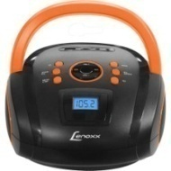 | Aparelho de som portátil
 | Aspirador de pó
 | Armário em MDF – 4 portas
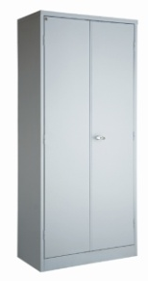 | Armário em aço, 2 portas
 | Armário em aço com 16 portas
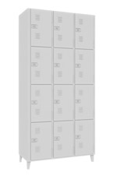 | Armário em aço com 12 portas
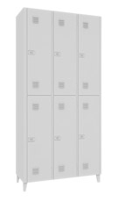 | Armário em aço com 6 portas
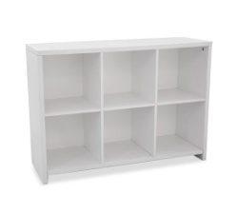 | Armário nicho, 6 compartimentos, sem portas
 | Armário nicho, 9 compartimentos, sem portas
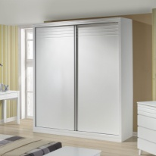 | Armário - 2 portas
 | Armário casinha, largura 90 cm
 | Armário casinha, largura 50 cm
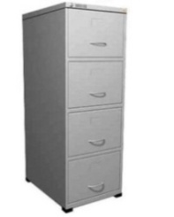 | Arquivo em aço
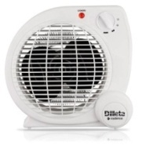 | Aquecedor elétrico
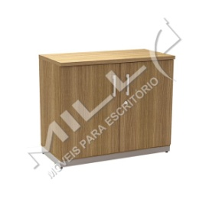 | Balcão com 2 portas
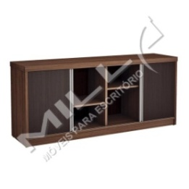 | Balcão com 3 portas de correr
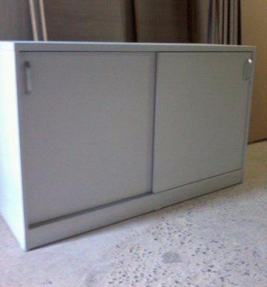 | Balcão com 2 portas de correr
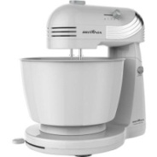 | Batedeira
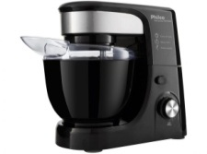 | Batedeira planetária
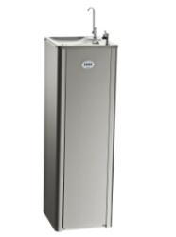 | Bebedouro de coluna
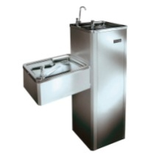 | Bebedouro de coluna adaptado
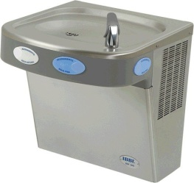 | Bebedouro fixo
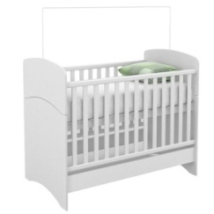 | Berço para bebe
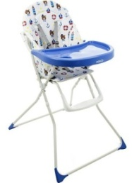 | Cadeirão para alimentação para crianças
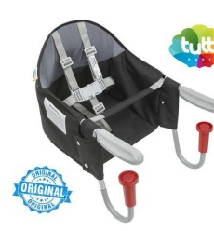 | Cadeira de alimentação de crianças para mesa
 | Cadeira tipo secretária, com rodas
 | Cadeira para sala de reunião
 | Cadeira secretária
 | Cadeira infantil escolar
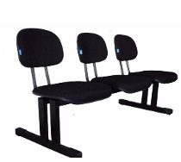 | Cadeira tipo longarina, 3 lugares
 | Cadeira tipo longarina, 3 lugares, com braços
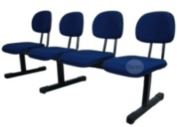 | Cadeira tipo longarina, 4 lugares
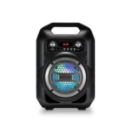 | Caixa de som
 | Cama empilhável em MDF
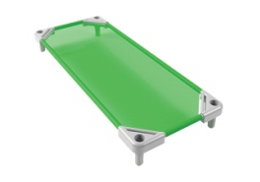 | Cama empilhável em plástico
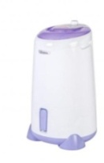 | Centrifuga 10 kg
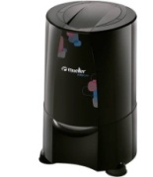 | Centrifuga 8 kg
 | Colchonete
 | Colchão para berço
 | Colchão para berço
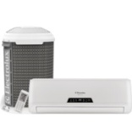 | Condicionador de ar Split, 9.000 BTU
 | Condicionador de ar Split, 12.000 BTU
 | Condicionador de ar Split, 18.000 BTU
 | Conjunto infantil de mesa sextavada, com 6 cadeiras
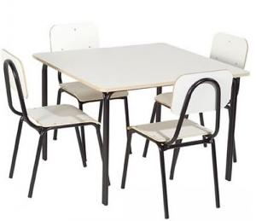 | Conjunto infantil com mesa quadrada, com 4 cadeiras
 | Espelho
 | Estante em curva
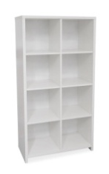 | Estante tipo nicho, 8 compartimentos, sem porta
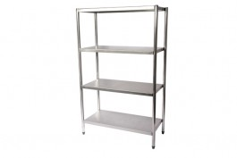 | Estante lisa em inox
 | Estante lisa em inox
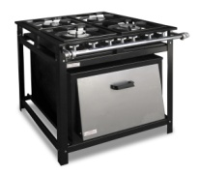 | Fogão industrial – 4 queimadores
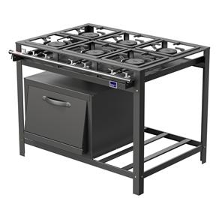 | Fogão industrial – 6 queimadores
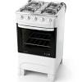 | Fogão a Gás
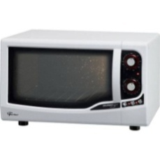 | Forno elétrico 44 l
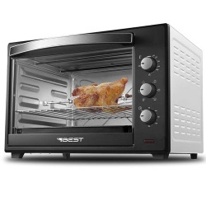 | Forno elétrico – 60l
 | Freezer vertical
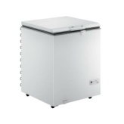 | Freezer horizontal
 | Geladeira – 440l
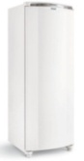 | Geladeira - 340l
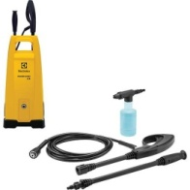 | Lavadora de alta pressão
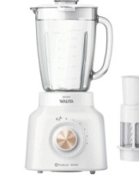 | Liquidificador com jarra de vidro
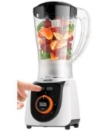 | Liquidificador com jarra plástica
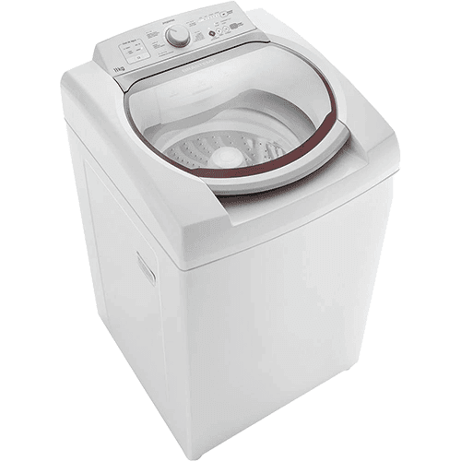 | Máquina lavar roupas – 11 kg
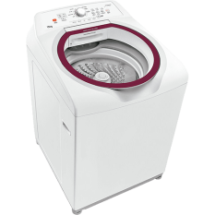 | Máquina lavar roupas – 15 kg
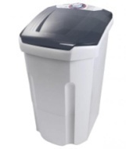 | Maquina de lavar tanquinho
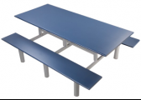 | Mesa alta para refeitório, com bancos dobráveis
 | Mesa baixa para refeitório, com bancos dobráveis
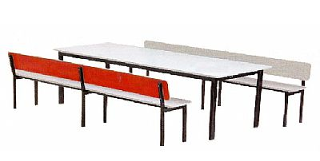 | Mesa baixa para refeitório, com bancos com encosto
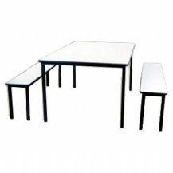 | Mesa baixa para refeitório, com bancos móveis
 | Mesa alta para refeitório, com bancos móveis
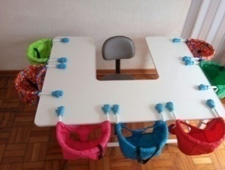 | Mesa para alimentação
 | Mesa infantil escolar
 | Mesa com gavetas
 | Mesa tipo estação de trabalho, com gavetas
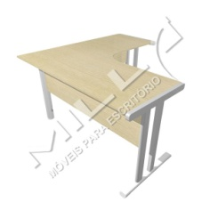 | Mesa tipo estação de trabalho, sem gavetas
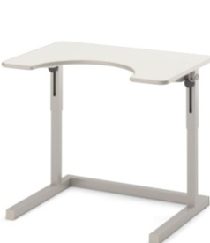 | Mesa para cadeirante
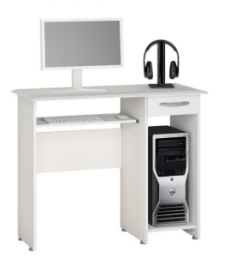 | Mesa para computador e impressora
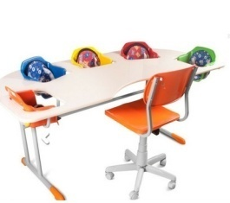 | Mesa para alimentação de criança
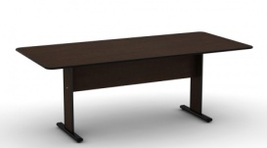 | Mesa de reunião
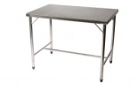 | Mesa inox
 | Mesa inox
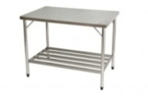 | Mesa inox com prateleira
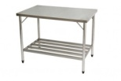 | Mesa inox com prateleira
 | Mesa de cozinha com 4 cadeiras
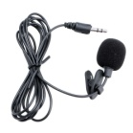 | Microfone de lapela
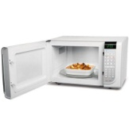 | Microondas
 | Pia com gabinete
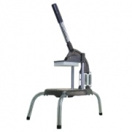 | Picador de legumes – cabrita
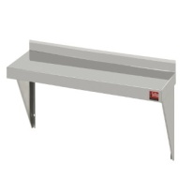 | Prateleira inox
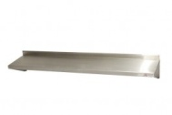 | Prateleira inox
 | Prateleira de madeira, 1 m
 | Prateleira de madeira, 0,6 m
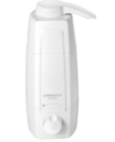 | Purificador de água
 | Quadro branco para sala de aula
 | Quadro branco para sala de aula
 | Quadro de vidro para sala de aula
 | Quadro de vidro para sala de aula
 | Relógio de parede
 | Tanque lava roupas – 15 l
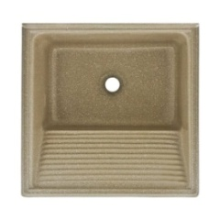 | Tanque lava roupas – 48 l
 | Tapete de sala
 | Tapete de sala
 | Tapete de sala
 | Tapete de sala
 | Televisão LED, 32 polegadas
 | Televisão LED, 40 polegadas
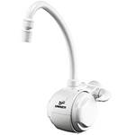 | Torneira elétrica
 | Travesseiro
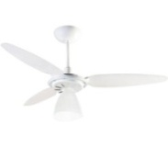 | Ventilador de teto
 | Ventilador de coluna
 | Ventilador de mesa

(EM PAPEL TIMBRADO DA EMPRESA)

ANEXO II – MODELO DE CREDENCIAMENTO

(Local/Município), _____ de _______________ de 2019.

A
Pregoeira Oficial do Município
Município de São Domingos - SC
Credenciamento para participar no:
Processo Licitatório n° ........./2019
Pregão Presencial nº ........./2019

O(s) abaixo assinado(s), na qualidade de responsável(is) legal(is) pela Empresa __________________________________________________, inscrita no CNPJ nº _____________________________ vem pela presente, informar a V.Sªs, que o(a) Srº.(ª) _____________________________________________, portador da Carteira(s) de identidade nº(s) _________________ (apresentar o original) é pessoa autorizada a representar, em todos os atos, a pessoa jurídica acima citada durante a realização do Processo Licitatório na modalidade Pregão Presencial em epígrafe, podendo para tanto, assinar propostas de preços, oferecer novos lances verbais, transigir, renunciar a recursos, requerer, assinar, enfim, praticar todos os atos referentes ao certame.

Era o que tínhamos para o momento.

Assinatura Identificável - COM FIRMA RECONHECIDA
(nome do representante da empresa)
Obs.: Deverá ser apresentado documento que comprove que o subscritor tem poderes para a outorga (item 4.5).
(EM PAPEL TIMBRADO DA EMPRESA)

ANEXO III – MODELO DE DECLARAÇÃO DE CUMPRIMENTO DOS REQUISITOS DE HABILITAÇÃO

(Local/Município), _____ de _______________ de 2019

A

Pregoeira Oficial do Município
Município de São Domingos - SC
Credenciamento para participar no:
Processo Licitatório n° ........./2019
Pregão Presencial nº ........./2019

O(s) abaixo assinado(s), na qualidade de responsável(is) legal(is) pela Empresa __________________________________________________, inscrita no CNPJ sob o nº ______________________________ DECLARA, sob as penas da lei, principalmente a disposta no art. 7º da Lei nº 10.520/02, que satisfaz plenamente todas as exigências habilitatórias previstas no certame epigrafado, em obediência ao disposto no art. 4º, VII da Lei n. 10.520/02.

E por ser esta a mais pura expressão da verdade firmo a presente.

Assinatura Identificável
(nome do representante da empresa)

(EM PAPEL TIMBRADO DA EMPRESA)

ANEXO IV – MODELO DE DECLARAÇÃO DE ACEITAÇÃO DE TODAS AS NORMAS DO EDITAL

(Local/Município), _____ de _______________ de 2019.

A

Pregoeira Oficial do Município
Município de São Domingos - SC
Credenciamento para participar no:
Processo Licitatório n° ........./2019
Pregão Presencial nº ........./2019
O(s) abaixo assinado(s), na qualidade de responsável(is) legal(is) pela Empresa __________________________________________________, inscrita no CNPJ sob o nº ______________________________ DECLARA, sob as penas da lei, que aceita integralmente todas as normas do Edital, nada tendo a reclamar administrativa ou judicialmente.

E por ser esta a mais pura expressão da verdade firmo a presente.

Assinatura Identificável
(nome do representante da empresa)

ANEXO V – MINUTA DE ATA DE REGISTRO DE PREÇOS PREFE N. 0xx/2019
PREGÃO PRESENCIAL n. 0xx/2019; PROCESSO PREFE n. 0xx/2019; VALIDADE: 1 (UM) ANO

Aos XXX dias do mês de XXX de 2019, o Município de São Domingos, Estado de Santa Catarina, torna público, para conhecimento dos interessados que realizou Sessão Pública de Licitação, na Modalidade de Pregão Presencial para Registro de Preços, tipo Menor Preço por item, nos termos da presente e no que preceituam as Leis n. 10.520/02; Lei n. 8.666/93 e suas alterações posteriores; Decreto Municipal n. 020 de 10 de março de 2006 e Decreto Municipal n. 480 de 17 de maio de 2010; Decreto n. 7.892 de 23 de janeiro de 2013 e demais normas legais aplicáveis, em face da classificação das propostas apresentadas no Pregão Presencial para Registro de Preços n. xxx/2019, Ata publicada no Mural Público e homologada pela autoridade competente deste Município, RESOLVE registrar os preços para AQUISIÇÕES DE MÓVEIS, EQUIPAMENTOS, ELETRODOMÉSTICOS E MATERIAIS PERMANENTES PARA TODAS AS SECRETARIAS DO MUNICÍPIO DE SÃO DOMINGOS – SC, conforme consta na relação de itens vencidos por fornecedor, que passa a fazer parte desta, tendo sido, os referidos preços, oferecido(s) pela(s) empresa(s) cuja proposta foi classificada em 1º lugar, nos respectivos itens no certame acima numerado, demais classificados ficam registrados no sistema de registro de preços, para possíveis contratações.

Cláusula Primeira – Do objeto
1.1 - A presente Ata tem por objeto assegurar o compromisso de possível futura contratação entre o MUNICÍPIO DE SÃO DOMINGOS e a empresa XXXXX, CNPJ n. XXXXX, classificada como primeira colocada no Pregão Presencial PREFE n. 0xx/2019, nos seguintes itens: xxxxx, os quais constam na relação anexa a esta ata.

Cláusula Segunda – Da validade da Ata
A presente Ata de Registro de Preços terá validade de 1 (um) ano contados da sua respectiva assinatura.
Parágrafo único. Durante o prazo de validade desta Ata de Registro de Preço, o MUNÍCIPIO DE SÃO DOMINGOS não será obrigado a firmar as contratações que deles poderão advir, facultando-se a realização de licitação específica para a aquisição pretendida, sendo assegurado ao beneficiário do registro preferência de fornecimento em igualdade de condições.

Cláusula Terceira – Da utilização da Ata de Registro de Preços
A presente Ata de Registro de Preço poderá ser utilizada por todas as secretarias do Município de São Domingos - SC.
Parágrafo primeiro. O preço ofertado pela(s) empresa(s) signatária(s) da presente Ata de Registro de Preços é o constante da relação de itens vencidos por fornecedor, anexo desta.
Parágrafo segundo. Em cada fornecimento decorrente desta Ata, serão observadas, quanto ao preço, as cláusulas e condições constantes do Edital referente a mesma.
Parágrafo terceiro. Em cada fornecimento, o preço unitário a ser pago será o constante da proposta apresentada após os lances pela empresa detentora da presente Ata, as quais também a integram.

Cláusula Quarta – Do local, prazo de entrega e obrigações da contratada
4.1 - A entrega do(s) produto(s) deverá ocorrer junto ao local indicado pela Secretaria requisitante, em no máximo 15 (quinze) dias, mediante requisição.
4.2 - Responsabilizar-se pelo transporte, entrega e instalação dos objetos no Município de São Domingos - SC.
4.3 - Garantir a qualidade dos produtos ofertados por no mínimo dois anos.
4.4 - Fornecer as devidas notas fiscais.
4.5 - Substituir, imediatamente, qualquer material que apresente defeitos de fabricação ou por manuseio inadequado no transporte sem ônus ao contratante.

Cláusula Quinta – Do pagamento
O pagamento será efetuado com até 30 (trinta) dias após a entrega da Nota Fiscal no Setor de Contabilidade do Município.

Cláusula Sexta - Das condições de fornecimento
A entrega do(s) produto(s) só estará caracterizada mediante o recebimento da ordem/autorização de fornecimento pelo Município de São Domingos - SC.
Parágrafo único. O fornecedor ficará obrigado a atender todos os pedidos efetuados durante a vigência desta Ata.

Cláusula Sétima – Das penalidades
7.1 - A licitante que ensejar o retardamento da execução do certame, não mantiver a proposta, falhar ou fraudar na execução do contrato, comportar-se de modo inidôneo, fizer declaração falsa ou cometer fraude fiscal, garantido o direito da ampla defesa, ficará impedida de licitar e contratar com o MUNICÍPIO DE SÃO DOMINGOS - SC, e será descredenciada do MUNICÍPIO, pelo prazo de até 05 (cinco) anos, enquanto perdurarem os motivos determinantes da punição ou até que seja promovida a reabilitação perante a própria autoridade que aplicou a penalidade, sem prejuízo das multas previstas em edital e no contrato, e das demais cominações legais, alem de:
7.2. Pela recusa em aceitar o pedido de compras e/ou instrumento equivalente, dentro do prazo estabelecido, a adjudicada se sujeitará à multa de 5% (cinco por cento) sobre o valor total da proposta, podendo ainda a licitante vencedora, ser desclassificada e reclassificada a 2ª colocada para subscrever a ata (Decreto n.7892 de 23/01/2013).
7.2.1. A penalidade prevista no subitem anterior não se aplica às empresas remanescentes, em virtude da não aceitação da primeira convocada.
7.3. À proponente que ensejar o retardamento da execução do certame, não mantiver a proposta ou lance, faltar ou fraudar na execução das obrigações assumidas para execução do objeto, comportar-se de modo inidôneo, fizer declaração falsa ou cometer fraude fiscal, poderão ser aplicadas, conforme o caso, as seguintes sanções, sem prejuízo da reparação dos causados:
a) advertência;
b) multa, sendo:
b.1) de 0,10% (zero vírgula dez por cento) sobre o valor do contrato por dia de atraso ou execução do objeto em desacordo com as condições estabelecidas;
b.2) de 10% (dez por cento) sobre o valor do contrato, no caso de inexecução total ou parcial do objeto licitado;
b.3) de 30% (trinta por cento) sobre o valor do contrato, no caso de atraso superior a 30 (trinta) dias.
c) Cancelamento da contratação e suspensão temporária ao direito de licitar com o Município de São Domingos - SC, bem como o impedimento de com ela contratar, pelo prazo de 02 (dois) anos, na hipótese de descumprimento integral ou descumprimento parcial do Contrato.
7.4. Nenhuma sanção será aplicada sem o devido processo administrativo, que prevê defesa prévia do interessado e recurso nos prazos definidos em lei, podendo as multas ser descontadas dos créditos da empresa detentora da Ata ou, se for o caso, cobrada administrativa ou judicialmente.
7.5. As penalidades previstas neste item têm caráter de sanção administrativa, consequentemente, a sua aplicação não exime a empresa vencedora da reparação das eventuais perdas e danos que seu ato punível venha acarretar ao Município de São Domingos - SC.

Cláusula Oitava – Dos reajustamentos de preços
Considerando o prazo de validade estabelecido na Cláusula II da presente Ata, e, em atendimento ao §1º, art. 28, da Lei Federal 9.069, de 29.6.1995 e demais legislação, é vedado qualquer reajustamento de preços.
Subcláusula única. O Município procederá ao reequilíbrio econômico-financeiro do contrato somente para aqueles bens tabelados por órgãos oficiais competentes, mediante comprovação do aumento pela licitante prejudicada, por meio de planilhas minuciosas que contenham as despesas (diretas e indiretas) decorrentes de toda a operação de venda/fornecimento dos objetos licitados, datadas da época da proposta e do momento em que se verificar eventual situação de desequilíbrio.

Cláusula Nona – Do cancelamento da Ata de Registro de Preços
Esta Ata de Registro de Preços poderá ser cancelada, de pleno direito:
I - Pela Administração, quando:
a - a detentora não cumprir as obrigações constantes desta Ata de Registro de Preços;
b - a detentora não assinar o contrato no prazo estabelecido e a Administração não aceitar sua justificativa;
c - a detentora der causa a rescisão administrativa de contrato decorrente de registro de preços;
d - em qualquer das hipóteses de inexecução total ou parcial de contrato decorrente de registro de preços;
e - os preços registrados se apresentarem superiores aos praticados no mercado;
f - por razões de interesse público devidamente demonstradas e justificadas pela Administração;
g - a comunicação do cancelamento do preço registrado, nos casos previstos neste Edital, será feita pessoalmente ou por correspondência com aviso de recebimento, juntando-se o comprovante aos autos que deram origem ao registro de preços.
h - no caso de ser ignorado, incerto ou inacessível o endereço da detentora, a comunicação será feita por publicação no Diário Oficial do Estado, considerando-se cancelado o preço registrado após a publicação.
II - Pelas detentoras, quando, mediante solicitação por escrito, comprovarem estar impossibilitadas de cumprir as exigências desta Ata de Registro de Preços:
a - à solicitação das detentoras para cancelamento dos preços registrados deverá ser formulada com a antecedência de 30 (trinta) dias, facultada à Administração a aplicação das penalidades previstas neste Contrato, caso não aceitas as razões do pedido.

Cláusula Décima – Da autorização para aquisição e emissão das ordens de fornecimento
As aquisições do objeto da presente Ata de Registro de Preços serão autorizadas, caso a caso, pelo Ordenador de Despesas do MUNICÍPIO DE SÃO DOMINGOS - SC.

Cláusula Décima Primeira – Das disposições finais e do foro
11.1 – Esta Ata segue o Edital do Pregão Presencial PREFE xxx/2019 e vem acompanhada pela relação dos itens nos quais a empresa XXXXX restou vencedora.
Fica eleito o foro da Comarca de São Domingos - SC, para dirimir quaisquer questões decorrentes da utilização da presente ata.
Os casos omissos serão resolvidos de acordo com a Lei n. 8.666/1193, Lei n. 10.520/2002 e Decreto Municipal n. 480/2010, Decreto n. 7892/2013 e demais normas aplicáveis.
São Domingos - SC, ................. de............................... de 2019.

Elieze Comachio
Prefeita Municipal

Alyne Nayara Lammel
Pregoeira Oficial do Município

Luiz Henrique Maseto Zanovello
Assessor Jurídico
OAB/SC 33076

Proponente: xxxxxx________________________
Testemunhas:
xxxx Mat. PMSD n. xxxx______________________________

xxxx – Mat. PMSD n. xxxx_______________________________

ANEXO VI
MODELO DE DECLARAÇÃO DE GARANTIA

(Local e data)
A Pregoeira Oficial do Município de São Domingos/SC
Processo Licitatório n xxx/2019
Pregão Presencial n. xxx/2019

A empresa xxxxxx, neste ato representada por seu sócio gerente xxxxxxxxxxxxxxxxxxxxx DECLARA, para os devidos fins, que prestara garantia dos itens contratados de no mínimo dois anos.

_____________________________________

Assinatura, nome e CPF do responsável

